第2课时 电压表和电流表的电路结构
学习目标
1.知道小量程电流表（表头）的三个参量及其关系，理解将表头改装成大量程电流表、电压表的原理，并会进行有关计算。
2.知道伏安法测量电阻的原理，理解电流表的内接法和外接法的特点，会在有关问题中正确选择两种接法。
知识点 电压表和电流表的电路结构

情境：如图所示，小量程电流表的满偏电流I_{g}＝10 mA、R_{g}＝50 Ω。
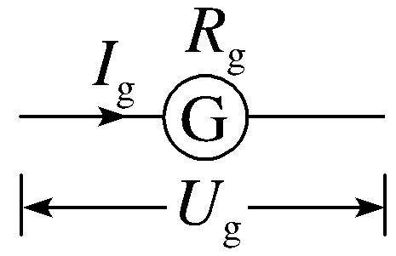
问题：（1）小量程电流表的指针满偏时两端的电压U_{g}多大？能用它直接测量较大的电压吗？
（2）小量程电流表的满偏电流I_{g}＝10 mA，能用它直接测量较大的电流吗？

1.小量程电流表G（表头）的三个参量
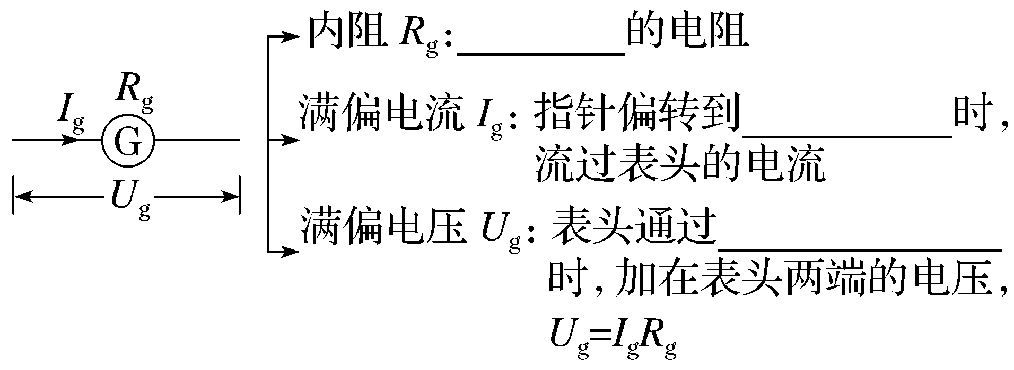
2.电表改装原理
（1）表头改装成电压表：将表头 联一个较 电阻，该电阻常被叫作 电阻，如图甲所示。
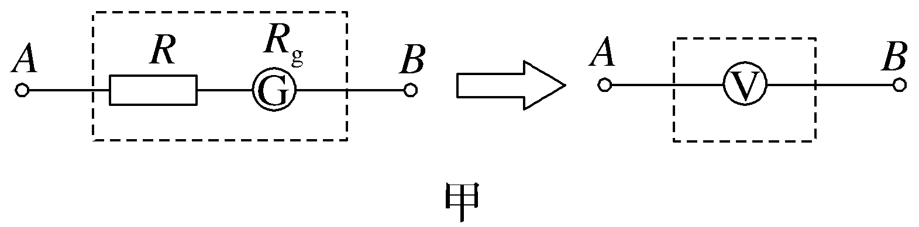
（2）表头改装成电流表：将表头 联一个较 电阻，该电阻常被叫作 电阻，如图乙所示。
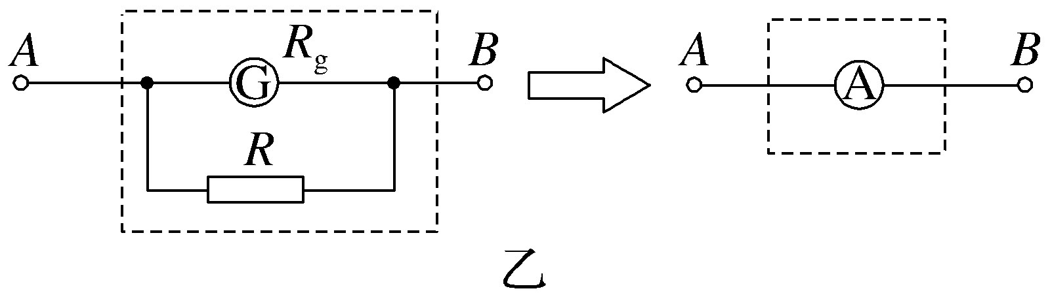
【易错辨析】
（1）把小量程的电流表改装成大量程的电流表后表头的三个参量U_{g}、I_{g}、R_{g}都变大了。（ ）
（2）小量程的电流表串联的分压电阻越大，改装后电压表的量程越大。（ ）
（3）小量程的电流表并联的分流电阻越大，改装后电压表的量程越大。（ ）


表头改装成电压表、电流表的比较
项目 | 改装成电压表 | 改装成电流表
内部电路 | 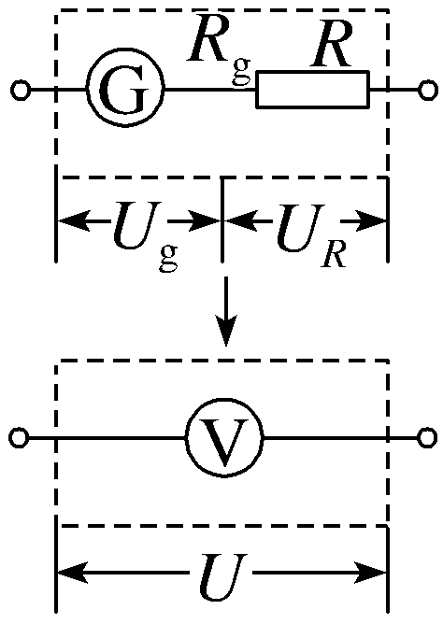 | 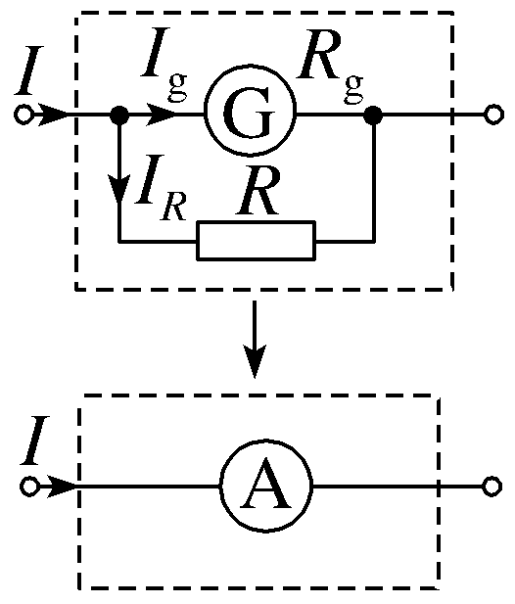
改装原理 | 串联分压 | 并联分流
改装后的量程 | U＝I_{g}（R＋R_{g}） | I＝$\frac{R＋R_{g}}{R}$I_{g}
量程扩大的倍数 | n＝$\frac{U}{U_{g}}$ | n＝$\frac{I}{I_{g}}$
接入电阻的阻值 | R＝$\frac{U}{I_{g}}$－R_{g}＝（n－1）R_{g} | R＝$\frac{I_{g}R_{g}}{I－I_{g}}$＝$\frac{R_{g}}{n－1}$
改装后的总内阻 | R_{V}＝R_{g}＋R＝nR_{g} | R_{A}＝$\frac{RR_{g}}{R＋R_{g}}$＝$\frac{R_{g}}{n}$
【例1】 （表头改装成电压表）如图为实验室常用的两个量程的电压表原理图。当使用O、A两接线柱时，量程为0～3 V；当使用O、B两接线柱时，量程为0～15 V，已知电流计的内阻R_{g}＝500 Ω，满偏电流I_{g}＝100 μA。求分压电阻R₁和R₂的阻值。
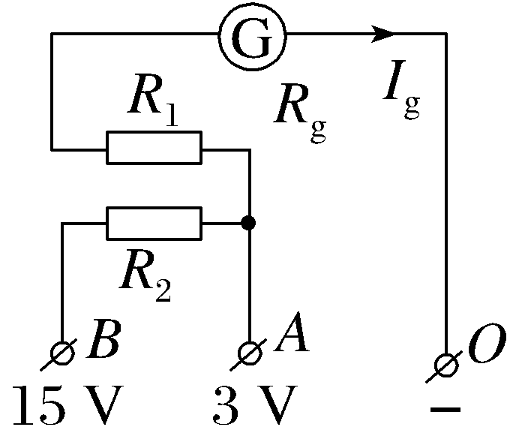
尝试解答

1.〔多选〕如图是两个量程的电压表，当使用A、B两个端点时，量程为0～5 V，当使用A、C两个端点时，量程是0～15 V，已知表头电阻R_{g}＝300 Ω，满偏电流I_{g}为1 mA，则（ ）
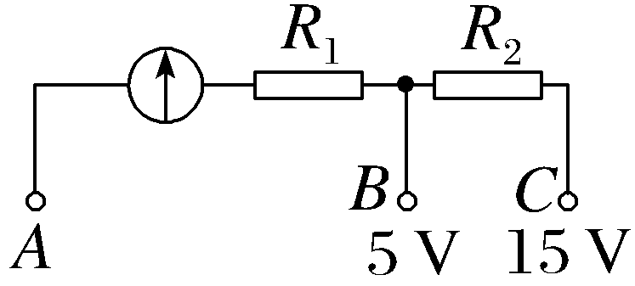
A.R₁＝4.7×10³ Ω B.R₁＝5×10³ Ω
C.R₂＝1×10⁴ Ω D.R₂＝1.5×10⁴ Ω
【例2】 （表头改装成电流表）如果将满偏电流和内阻分别为I_{g}＝2 mA、R_{g}＝200 Ω的表头分别按如图甲、图乙所示的两种方式改装成双量程的电流表。则满足题中要求的定值电阻R₁、R₂、R₃、R₄的阻值分别为（ ）
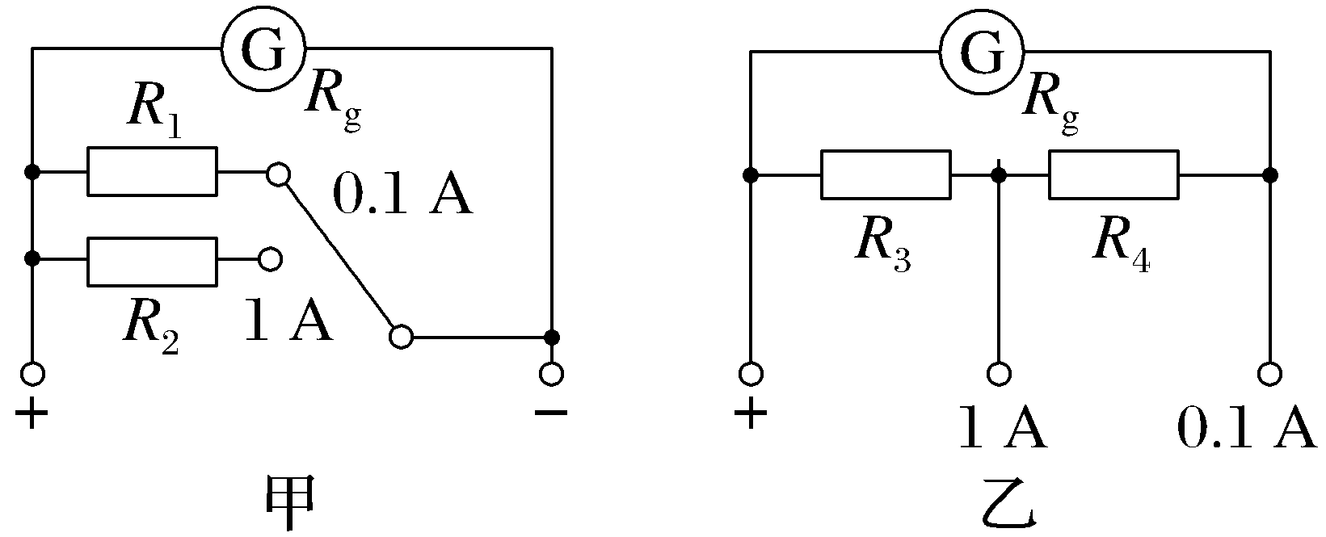
A.4.08 Ω，0.4 Ω，0.41 Ω，3.67 Ω
B.4.08 Ω，4 Ω，4.1 Ω，3.67 Ω
C.40.8 Ω，4 Ω，41 Ω，3.67 Ω
D.4.08 Ω，4 Ω，4.01 Ω，36.7 Ω
尝试解答

2.〔多选〕（鲁科版必修第三册P92·T6改编）实验室常用的两个量程的电流表原理如图所示。当使用O、A两接线柱时，量程为0.6 A；当使用O、B两接线柱时，量程为3 A。已知电流计的内阻R_{g}＝25 Ω，满偏电流I_{g}＝3 mA，分流电阻R₁和R₂的阻值应为（ ）
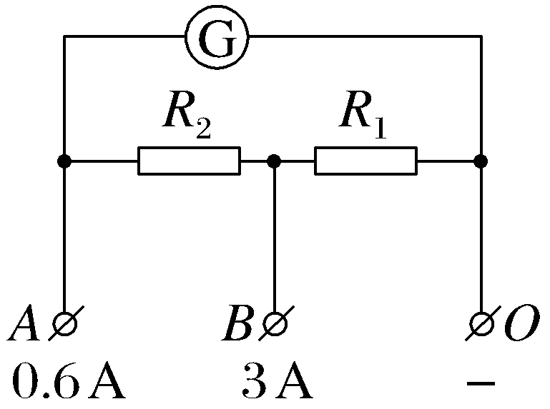
A.R₁＝$\frac{5}{199}$ Ω B.R₁＝$\frac{20}{199}$ Ω
C.R₂＝$\frac{5}{199}$ Ω D.R₂＝$\frac{20}{199}$ Ω
方法技巧
关于电表改装的四点理解
（1）电表改装的问题实际上是串、并联电路中电流、电压的计算问题，只要把表头看成一个电阻R_{g}即可。
（2）无论表头改装成电压表还是电流表，它的三个参量U_{g}、I_{g}、R_{g}都不变，通过表头的最大电流并不改变。
（3）由改装后电压表的电阻R_{V}＝R_{串}＋R_{g}＝nR_{g}$\left(\text{其中}n＝\frac{U}{U_{g}}＝\frac{U}{I_{g}R_{g}}\right)$可知，电压表量程越大，其分压电阻R越大，电压表内阻R_{V}越大。
（4）由改装后电流表的内阻R_{A}＝$\frac{R_{\text{并}}R_{g}}{R_{\text{并}}＋R_{g}}$＝$\frac{R_{g}}{n}\left(\text{其中}n＝\frac{I}{I_{g}}\right)$可知，电流表的量程越大，其分流电阻R_{并}越小，电流表的内阻R_{A}越小。
伏安法测电阻时电流表的两种接法

1.伏安法测电阻时电流表两种接法的比较
比较项目 | 电流表内接法 | 电流表外接法
电路 | 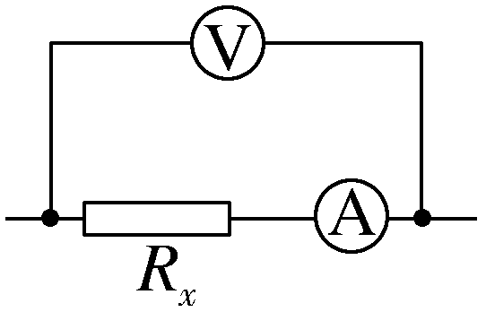 | 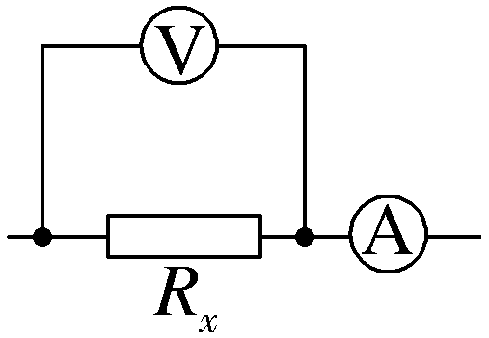
误差来源 | 电流表的分压作用 | 电压表的分流作用
误差分析 | R_{测}＝$\frac{U_{\text{测}}}{I_{\text{测}}}$＝$\frac{U_{x}＋U_{A}}{I_{x}}$＝R_{x}＋R_{A}＞R_{x} | R_{测}＝$\frac{U_{\text{测}}}{I_{\text{测}}}$＝$\frac{U_{x}}{I_{x}＋I_{V}}$＜R_{x}
适用情况 | 测大电阻 | 测小电阻
2.电流表两种接法的选择方法
（1）直接比较法：适用于已知R_{x}的大约值的情况。
当R_{x}≫R_{A}时，采用内接法，当R_{x}≪R_{V}时，采用外接法。
（2）比值比较法或临界值法：适用于已知R_{x}的大约值及R_{A}、R_{V}的情况。
当$\frac{R_{V}}{R_{x}}$＜$\frac{R_{x}}{R_{A}}$即R_{x}＞$\sqrt{R_{A}R_{V}}$时，用电流表内接法，
当$\frac{R_{V}}{R_{x}}$＞$\frac{R_{x}}{R_{A}}$即R_{x}＜$\sqrt{R_{A}R_{V}}$时，用电流表外接法，
当R_{x}＝$\sqrt{R_{A}R_{V}}$时，两种接法效果相同，均可选择。
（3）试触法：适用于R_{x}、R_{V}、R_{A}的阻值关系不能确定的情况。
如图所示，把电压表的接线端分别接a、b两点，分别读出电压表、电流表的示数U₁、I₁和U₂、I₂：
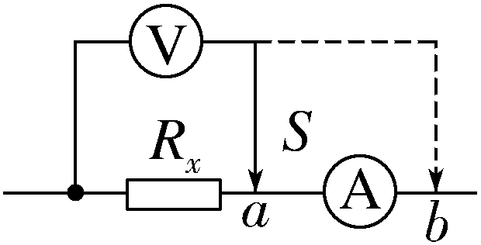
①若电流表的示数变化明显，即$\frac{\text{｜}I_{2}－I_{1}\text{｜}}{I_{1}}$＞$\frac{\text{｜}U_{2}－U_{1}\text{｜}}{U_{1}}$，说明电压表的分流对电路影响大，表明R_{x}较大，应选用电流表内接法。
②若电压表的示数变化明显，即$\frac{\text{｜}I_{2}－I_{1}\text{｜}}{I_{1}}$＜$\frac{\text{｜}U_{2}－U_{1}\text{｜}}{U_{1}}$，说明电流表的分压对电路影响大，表明R_{x}较小，应选用电流表外接法。
【典例】 〔多选〕（2025·云南腾冲期末）如图所示，M、N间电压恒定，当开关S接通a点时，电压表示数为10 V，电流表示数为0.2 A；当开关S接通b点时，电压表示数为12 V，电流表示数为0.15 A，由此可知（ ）
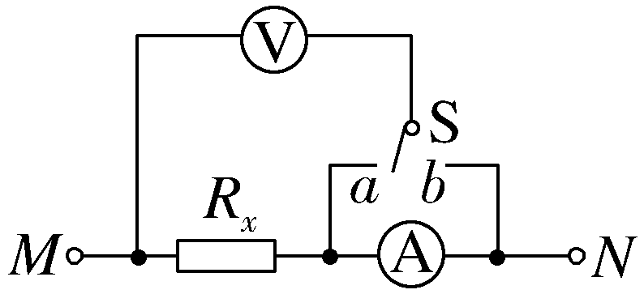
A.S接在a点时的测量值较准确
B.S接在b点时的测量值较准确
C.R_{x}的真实值是70 Ω
D.电流表的内阻是20 Ω
尝试解答
提示：完成课后作业 第十一章 4. 第2课时

